**Детский отдых без родителей: 10 советов**

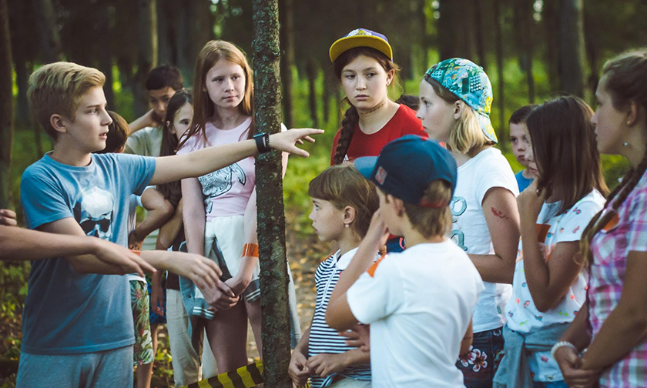

*Отпускать детей – в*[*летний лагерь*](https://www.pravmir.ru/v-letnem-lagere-bez-roditelej/)*, в*[*поход*](https://www.pravmir.ru/tag/poxod/)*, на дачу к одноклассникам — всегда волнительный момент для родителей. Причем возраст ребенка роли не играет: за шестнадцатилетнего волнуются не меньше, чем за девятилетнего. А может – и больше.*

## 1. Когда можно отпускать без взрослых?

Если даже ребенок достаточно взрослый, нужно отталкиваться не от возраста, а от характера самого ребенка. Есть те, кто в шестнадцать лет – абсолютно самодостаточны и способны найти выход почти из любой ситуации. А некоторые — в эти же шестнадцать – ещё совсем дети, и их никуда нельзя отпускать без надежных взрослых.

Признаки, что ребенок готов отправиться отдыхать без взрослых:

* Если умеет управлять собой
* Может сказать «нет»
* Умеет контролировать свои желания
* Не находится в полной психологической зависимости от сверстников
* Не склонен «терять голову» и контроль над ситуацией
* Находится в контакте с реальностью, а не живет только в своем внутреннем мире



## 2. Инструктаж

Прежде чем отпускать ребенка, нужно убедиться, что у него в голове есть все необходимые сведения на случай любых ситуаций. Что делать, если кто-то пристал, предлагает выпить и так далее. Отпуская ребенка без себя, надо провести своеобразный инструктаж и экзамен, проговорив все возможные ситуации и выходы из них и поняв, что у ребенка уложилось в голове эти темы.

## 3. Как часто звонить?

Удобнее всего договариваться с детьми о времени звонка, как правило, это вечер. Вечером у родителей максимальный подъем тревоги, и, чтобы они спокойно легли спать, дети должны знать: созвониться с мамой и папой нужно не позднее 23 часов, рассказать, как прошел день. Это не только информативное общение, но и необходимый контакт с родителями.

|  |
| --- |
| ***Для ребенка должно быть правилом, аксиомой вечерняя связь с родителями.*** |

Если у ребенка договоренность, а он не позвонил, необходимо звонить кому-то из его друзей или взрослых (например, вожатым) и просить, чтобы ребенку напомнили, что он должен связаться с вами.



## 4. В детский лагерь младшего школьника –

## «тренировочные» разлуки

Все зависит от того, что это за лагерь. Если там вся жизнь строится «по свистку», то ребенку наверняка будет неинтересно, и он быстро начнет скучать. Другое дело, если предусмотрена интересная активная программа.

Обычно младшего школьника не отправляют без родителей сразу на месяц. Подготовиться к долгой поездке помогают «тренировочные» разлуки – на два три дня ребенка можно отправить, например, в гости к родственникам.

## dfb8946ba366edf08412873f3ebdc9d8.jpg5. В получасе езды

Отправляя младшего школьника в детский лагерь, желательно все устроить так, чтобы родители в любой момент могли к нему приехать. До десяти-одиннадцати лет – это все-таки маленький ребенок, и лучше держать ситуацию под максимальным контролем. Ребенка постарше можно отпускать от себя и подальше.

## 6. Если хочется навестить ребенка «вне плана»?

Почему бы не заглянуть, если вы живете рядом и есть двадцать свободных минут? Ребенок младшего возраста будет доволен.

Другое дело, что подростку это может не очень понравиться. Хотя и подросткам такое общение бывает в радость. Вы же не собираетесь отвлекать его от интересных занятий. Просто узнать, как дела, принести чего-нибудь вкусненького.

## 7. Нужно ли скрывать волнение?

Если родитель отправляет ребенка куда-то от себя, особенно в первый раз, это нормально, что он волнуется, и совсем не обязательно волнение прятать. Пусть ребенок видит переживания, и понимает, что и для взрослых его поездка – определенный волевой шаг.

## 8. Что предусмотреть

Если ребенок маленький – всё, в том числе:

* Нужно рассказать, в каких ситуациях он должен сразу же звонить родителям.
* Что делать, если у него на телефоне закончились деньги.
* Что делать, если потерялось зарядное устройство телефона. Потому что ребенок может потерять, расстроиться, поплакать и – ничего не предпринять.

На все случаи жизни у него должен быть алгоритм действий.



## 9. Как понять, что ребёнку в детском лагере плохо

Ребёнок твёрдо должен знать: если ему понадобится, чтобы родители его забрали, они сделают это обязательно, при любых обстоятельствах.

|  |
| --- |
| ***Но если ребенок жалуется, что ему не нравится в лагере сразу по приезде, нужно помнить, что недовольство первые два-три дня – нормальное явление: идёт адаптация к непривычной обстановке.*** |

И если вы не слышите по голосу, что ребёнок в полном отчаянии, имеет смысл «потянуть резину», сказать: «Давай попробуем ещё денёк». Обычно на третий-четвертый день он уже доволен и уезжать не хочет.

Но если что-то произошло, выходящее из ряда вон, надо реагировать немедленно: к сожалению, всякое может быть: никто не защищен от травли, от насилия, например, по национальному признаку. И нужно быть готовым прийти ребенку на помощь и увезти его.

## 10. Главное, что должен *получить ребенок за лето*



Если говорить о городских детях, самое главное – пребывание на свежем воздухе. Они катастрофически мало гуляют сегодня в течение года. Одних детей родители на улицу не выпускают, а у родителей нет возможности их «выгуливать». Так что максимальное пребывание на воздухе, в свободной игре, в движении – самое лучшее, что может быть летом.

Если говорить про более старших подростков, хорошо, если они получают какой-то новый опыт, например, — работают.

<https://www.pravmir.ru/detskij-otdyx-bez-roditelej-10-sovetov/>